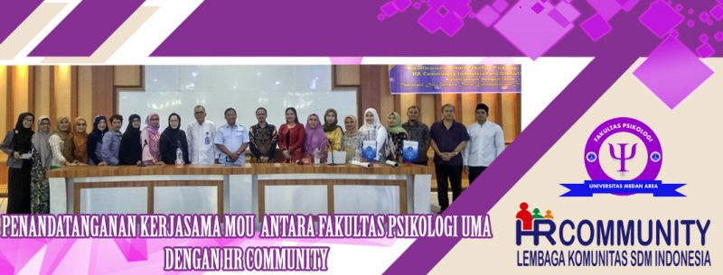

FAKULTAS PSIKOLOGI UMA MELAKSANAKAN KEGIATAN PENANDATANGANAN KERJASAMA MOU DENGAN HR COMMUNITY

Fakultas Psikologi Universitas Medan Area dan HR Community menyelenggarakan penandatanganan kerjasama MoU pada hari Jumat (29/11). Acara ini dihadiri oleh Dekan Fakultas, Wakil Dekan Bagian Kemahasiswaan Fakultas, Perwakilan HR Community, Para Dosen Fakultas, dan para mahasiswa.
Penandatangan MoU oleh Dekan Fakultas Psikologi Universitas Medan Area, Prof. Dr. H. Abdul Munir, M.Pd dan Presiden HR Community Drs. NAFRIL. Sebelum penandatanganan MoU dilakukan pertama kali diadakan doa pembuka yang dilanjutkan dengan sambutan dari Dekan Fakultas dan Presiden HR Community.
Pada sambutannya, Dekan Fakultas Psikologi Universitas Medan Area, Prof. Dr. H. Abdul Munir, M.Pd menyambut HR Community dan menyampaikan bahwasanya dengan adanya kerjasama antara Fakultas Psikologi Universitas Medan Area dan HR Community diharapkan kedepannya akan terjalin kerjasama yang baik dan memberikan manfaat yang baik kepada keduanya.
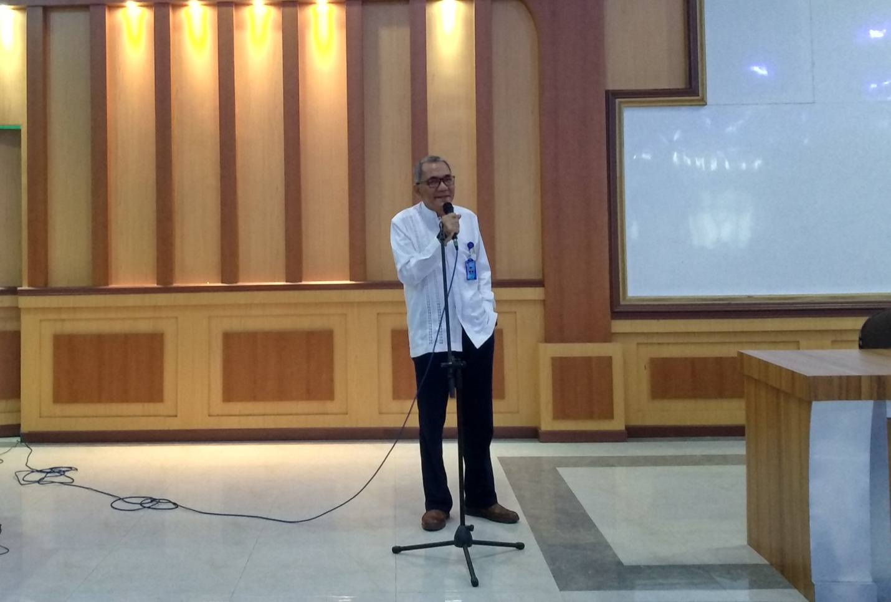
Kata Sambutan juga disampaikan oleh Presiden HR Community Drs. NAFRIL dengan memberikan penjelasan kepada para mahasiswa untuk melakukan prakerin di suatu instansi selama tiga bulan lamanya karena jika hanya satu bulan maka yang didapatkan cuma struktur organisasi instansi dan latar belakang perusahaan yang juga mudah didapatkan di internet. Drs. NAFRIL juga mengatakan dengan kerjasama ini HR Community siap membantu untuk memperoleh sertifikasi dari bnsp.
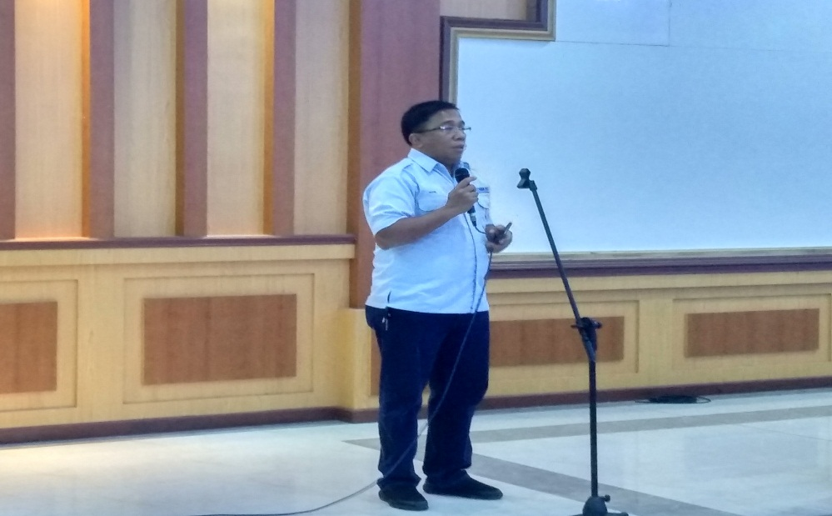
Kemudian acara dilanjutkan dengan penandatanganan MoU antara fakultas psikologi yang diwakili oleh dekan fakultas dan HR community yang diwakili oleh presiden HR Community serta pemberian cinderamata dan foto bersama.
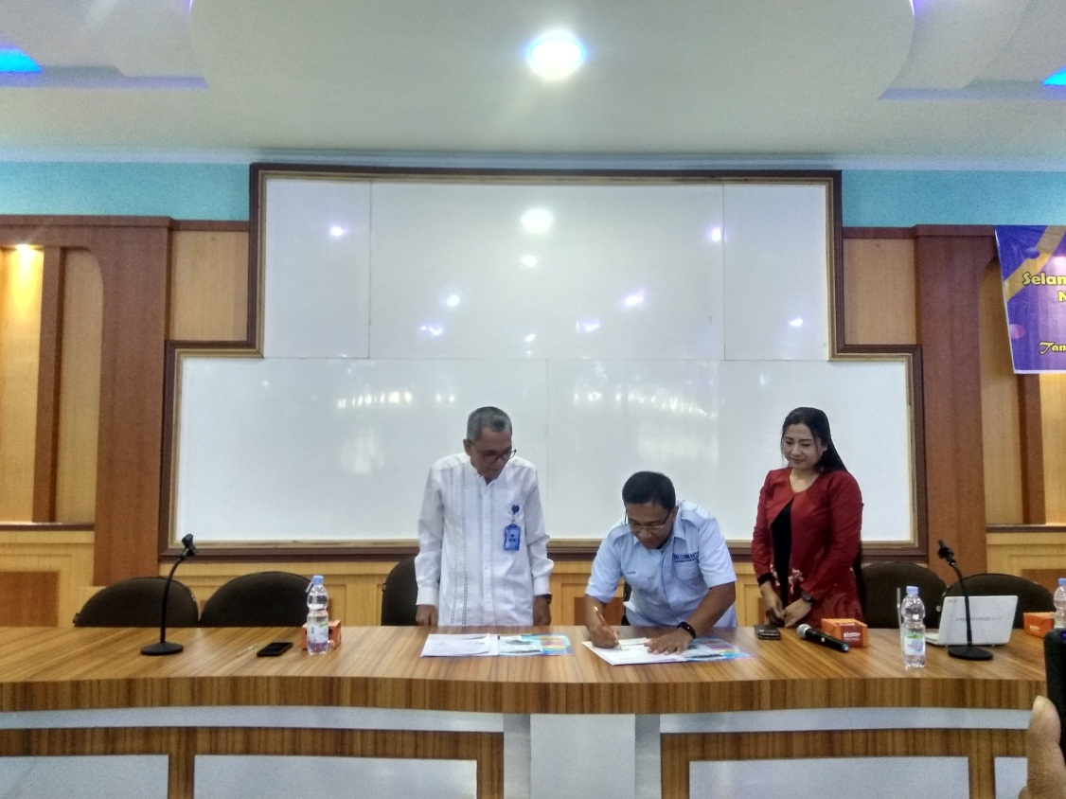
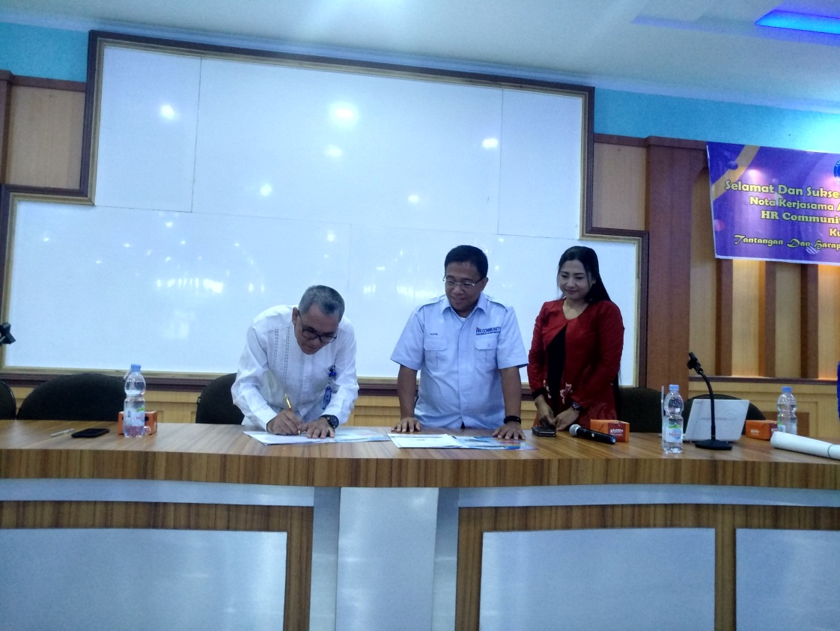
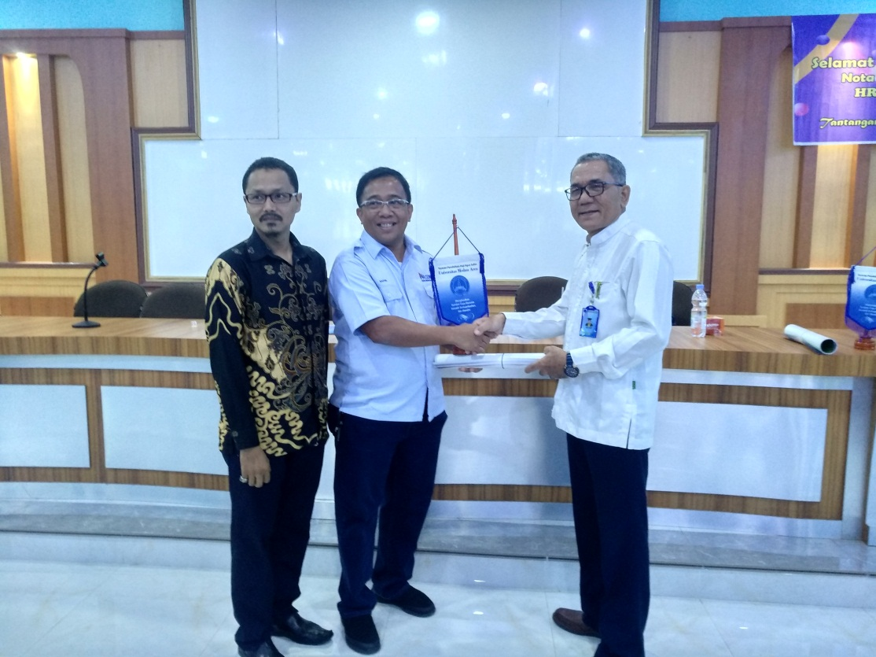
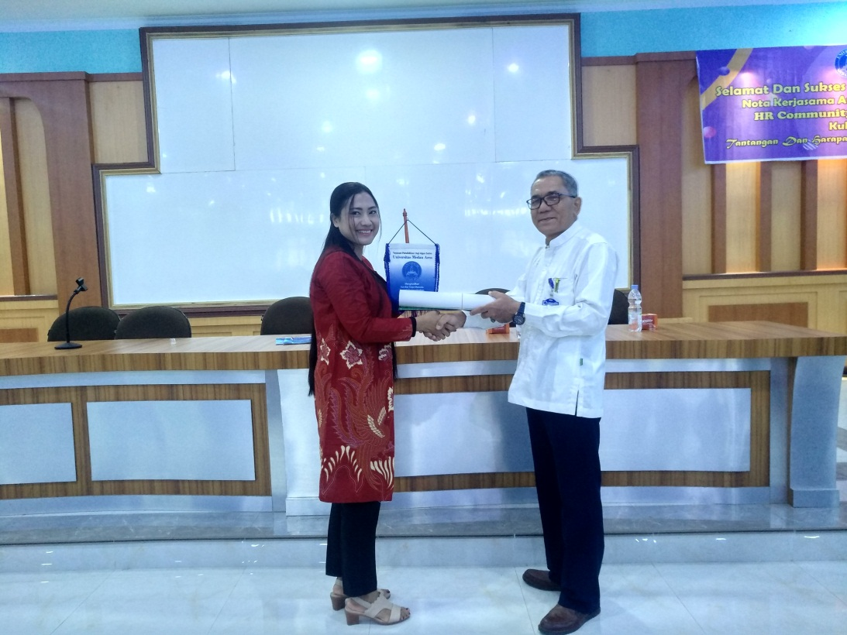
Kemudian acara dilanjutkan dengan kuliah umum yang dibawakan oleh R. R sasmahayati S.Psi , M.Psi yang bertema : Tantangan Dan Harapan Dunia Ketenagakerjaan Di Era Industri 4.0

